**TUGAS DASAR PEMROGRAMAN**

**“Program Sederhana Konversi Bilangan Desimal, Biner, Oktal, dan Hexadesimal”**

Dosen Pengampuh: Yasir Main S.T., M. Kom.



**OLEH:**

**Nurlitha Zhavierah**

**07352311026**

**LABORATORIUM REKAYASA PERANGKAT LUNAK**

**PROGRAM STUDI TEKNIK INFORMATIKA**

**FAKULTAS TEKNIK**

**UNIVERSITAS KHAIRUN**

**TERNATE**

**2024**

**PEMBAHASAN**

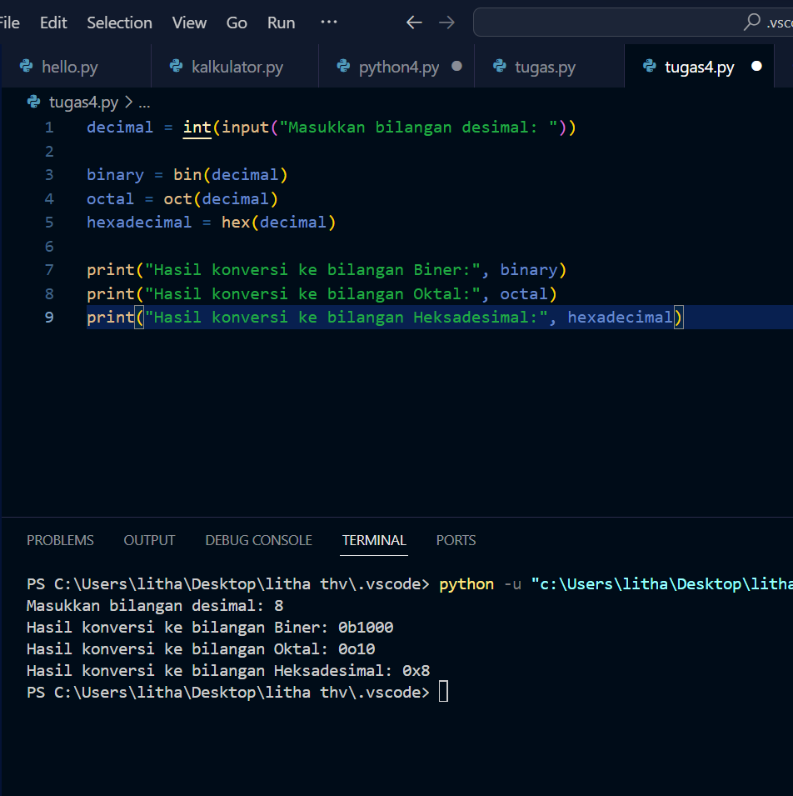

Gambar di atas adalah sebuah program Python sederhana yang memungkinkan user untuk mengonversi bilangan desimal menjadi bilangan biner, oktal, dan heksadesimal.

Setelah melakukan konversi, program mencetak hasil konversi ke layar menggunakan perintah **print()** untuk menampilkan hasilnya. Pesan yang dicetak menunjukkan hasil konversi ke bilangan biner, oktal, dan heksadesimal.

print("Hasil konversi ke bilangan Biner:", binary)

print("Hasil konversi ke bilangan Oktal:", octal)

print("Hasil konversi ke bilangan Heksadesimal:", hexadecimal)

Dan berikut adalah Hasil Running dari program yang saya buat diatas:



Link github saya: